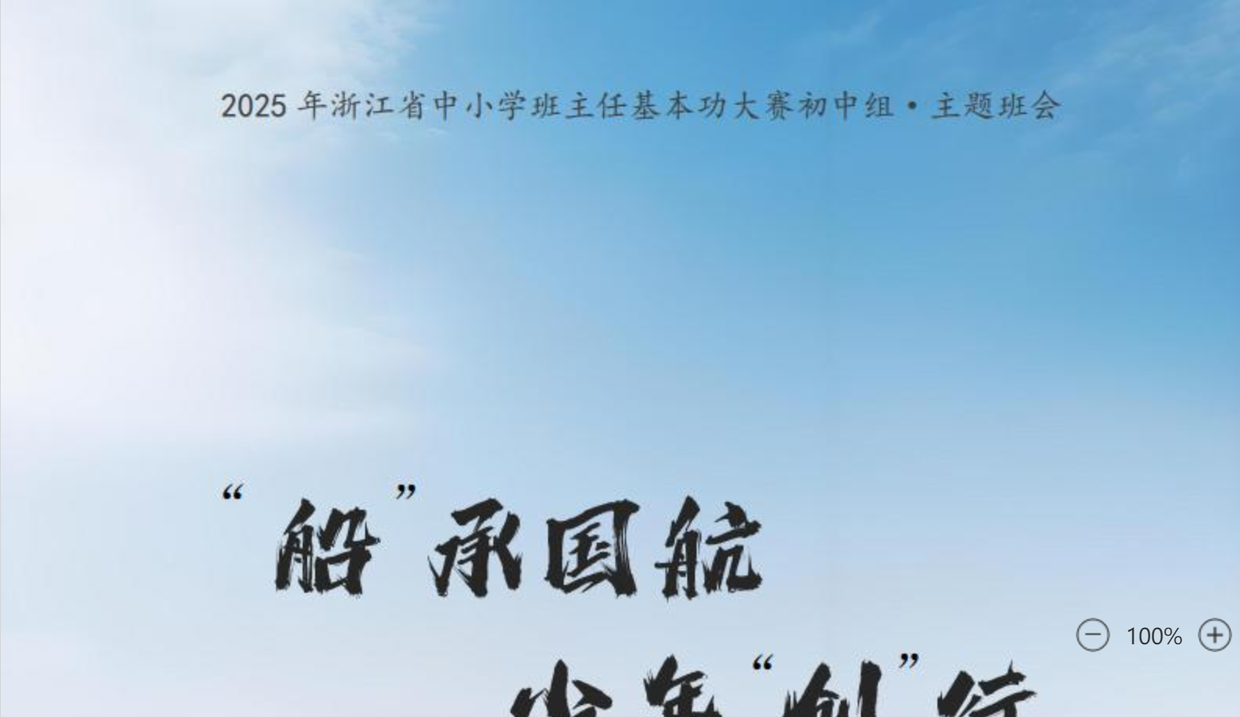
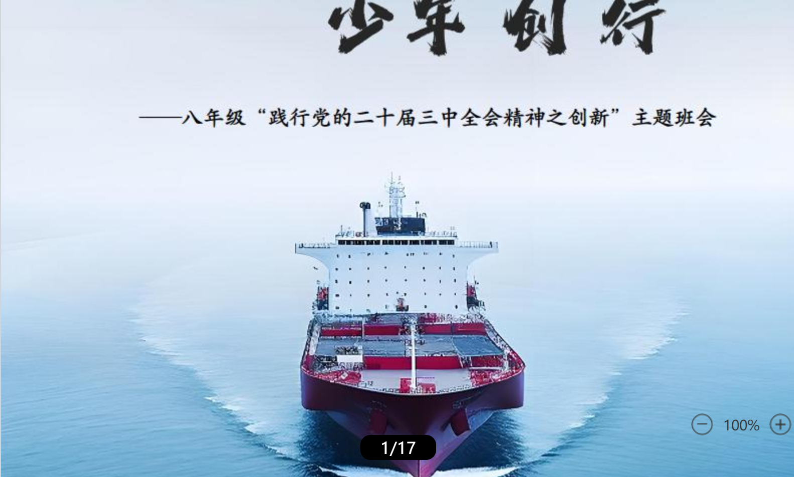
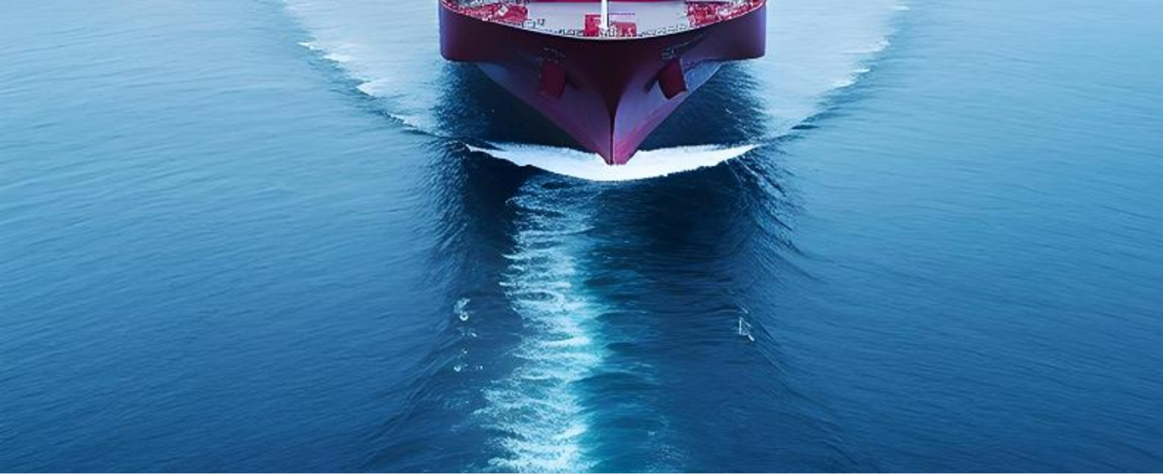

“船”承国航 少年“创”行
——八年级“践行党的二十届三中全会精神之创新”主题班会
教育背景
习近平总书记在二十大报告中曾多次提到“创新”，并在二十届三中全会中指出:“守正创新是我们党在新时代治国理政的重要思想方法。积极营造崇尚创新、鼓励创新、勇于创新的浓厚氛围，让创新在全社会蔚然成风。”《中国学生发展核心素养》中提出培养学生科学精神、实践创新、责任担当核心素养。《中小学德育工作指南》中强调要增强学生的社会责任感和创新精神近年来我国船舶工业的跨越式发展，其历程与中华民族发展历史是同频共振的,见证了我国综合国力、自主创新能力的提升,凸显了创新驱动发展战略。中国船舶工业制造文化的内核，集中体现为自强不息、攻坚克难、开拓创新、融合共赢，其中包括了重要的创新精神。
经前期调研发现，本班学生虽然知道船舶，但是对船舶制造文化内核理解不足，觉得创新是科学家的事距离自己很远，在生活和学习中去参与类创新活动的意识淡薄、创新能力不足。因此，本节课以中国船舶制造文化为载体，开展践行党的二十届三中全会精神之创新主题班会,帮助学生增强民族自信,提升创新意识成为有家国情怀、责任担当的创新达人。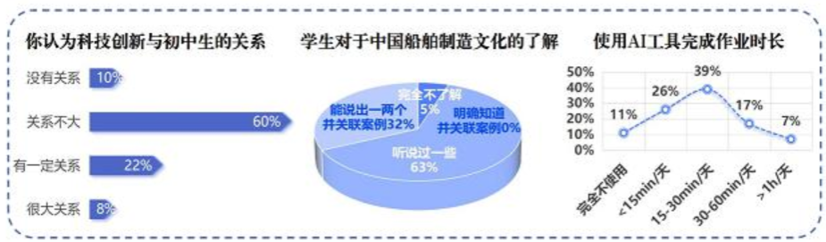二、班会目标
1.认知目标:通过“解码研学展”、“激活密钥码”等活动，探索船舶制造的发展历程，知晓船舶制造文化的内核之一是创新。
2.情感目标:通过“先行者示范”、“智解漂流瓶”等活动，体会创新历程的艰辛，并明白创新与学习、生活息息相关;通过“两难抉择卡”、“演绎情境剧”等活动，感悟到自主创新关乎国家命运，强化责任担当意识，增强民族自信，并树立“人人皆可创新”的信念，使创新成为精神追求。
3.行为目标:通过“项目行动汇”、“创新星评选”等活动，在家、校、社不同场域践行创新精神，切实履行新时代青少年的责任担当，
三、班会准备
教师准备:课件、视频、故事扭蛋机、烦恼漂流瓶、情境收集
学生准备:完成问卷调查、研学任务、收集榜样故事、收集身边的烦恼
- 班会流程
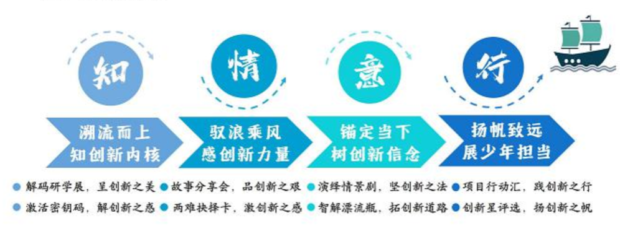五、班会环节
导入:千帆竞发，浪涌东方
【游戏活动】中国最火的“订单”
1.线索竞猜:教师在黑板上展示以下线索信息，①全球争抢中国的订单，已排到2030年;②全球在这领域共有 18 种类型，中国在 14 种订单数量上位居第一。
学生猜一猜，2025年中国最火的“订单”是什么?视频展示揭晓答案--中国制船订单爆火的视频。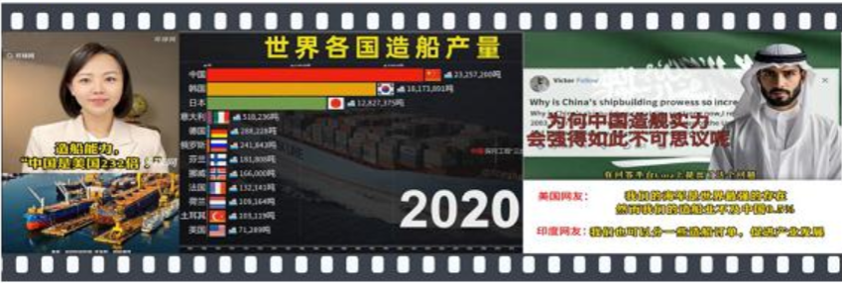
2.畅谈感触:中国造船业从“跟跑”到“领跑”百年逆袭震撼世界!昔日连万吨轮都需进口，如今超级油轮、LNG 船、航母接连下饺子，订单量横扫全球!看着这令人激动的报道，请同学们各抒已见谈感想。
引导学生从这些“船”中汲取灵感，打开探索之旅。
环节一:溯流而上，知创新内核
【活动一】解码研学展，呈创新之美
课前开展了“大国启航”的主题研学活动，请优秀小组分享展示。
- 小组展示，了解船舶知识:请小组派代表展示研学成果。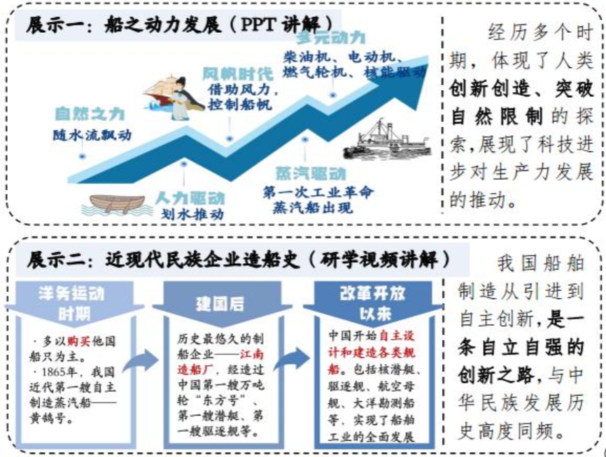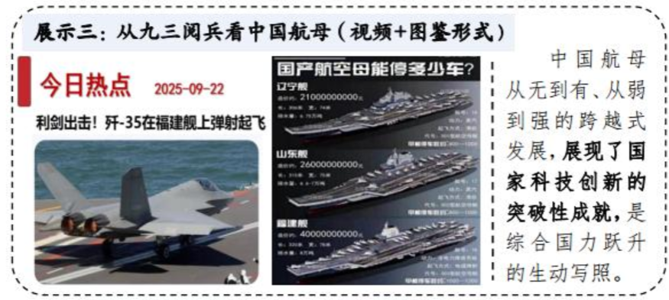
- 凝练要素，明确精神内核:结合三个组的分享，小组讨论船舶制造业的发展需要哪些必备精神?每组用3-5个词概括，全班同学共同提炼高频词。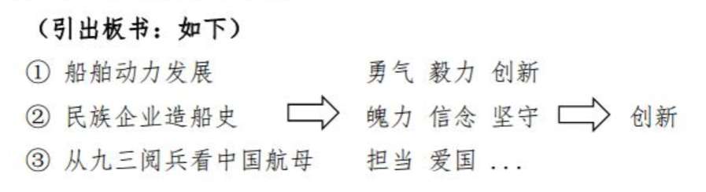
【活动二】激活密钥码，解创新之惑
根据课前调查,引导学生意识到“创新”不仅是科学家的事,和我们学生也是息息相关，并聆听多方声音。
- 班级辅导员分享，破除认知误区:邀请海洋研究所孙博士，曾作为“蛟龙号”载人潜水器的下潜科学家，讲述他的创新故事。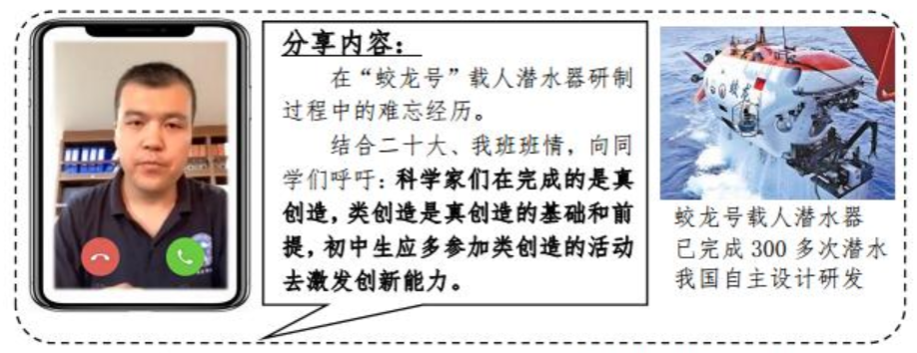
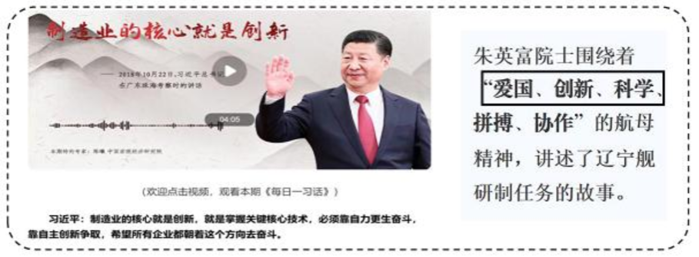
- 习总书记寄语，明晰创新之义:播放“习语”视频
总结:创新，源于爱国;创新，为了强国。正如习主席的嘱托，创新的种子要从小播撒，创新的能力要从小培养。好奇心求知欲、创新意识、科学素养，都是我们未来担当重任的基石。今天的青少年，就是未来建设科技强国、实现民族复兴的主力军!
【设计意图】
本环节为“知”。通过研学的分享、班级辅导员的宣讲、习总书记的讲话，让学生充分了解中国船舶制造业的文化内核之一--创新精神。知道创新与初中生息息相关，树立创新意识，为后续学习奠定基础。
环节二:驭浪乘风，感创新力量
【活动一】先行者示范，品创新之艰
我国科技创新领域的突破性进步令人倍感振奋，但这些进步不是一蹴而就的。让我们通过鲜活的人物故事进一步探索。扭蛋故事，汲取榜样力量
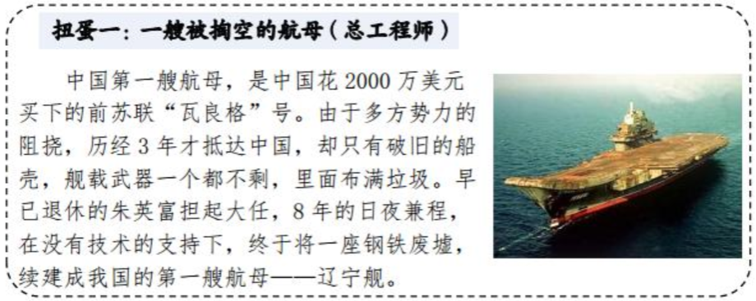
课前学习了很多关于榜样的事例，请小组同学开启扭蛋机，讲述扭蛋里的榜样故事或模拟采访经历。引导学生思考从故事中你受到了什么启发。
榜样力量:创新是不易的。老一辈科学家用智慧和汗水诠释了国家利益高于一切，他们的创新是为国铸剑、为国分忧。
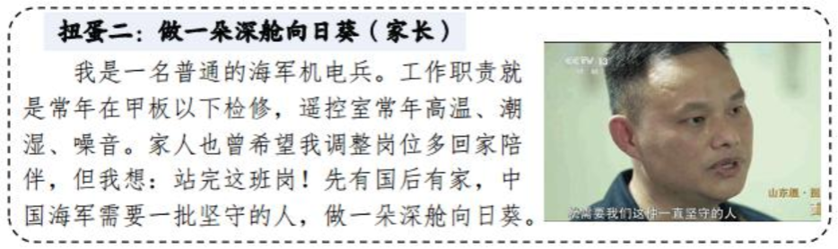
榜样力量:海军战士的坚守，是千千万万平凡岗位上默默奉献、追求卓越的缩影，是他们支撑着国家创新大厦的重要基石。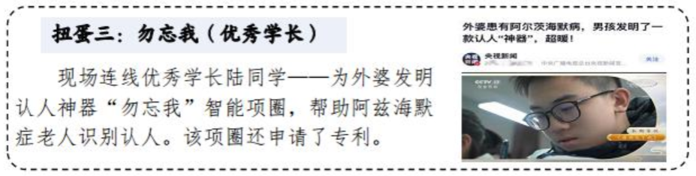
榜样力量:创新的灵感可以来源于生活的点滴，创新的成果可以服务于人民的需要。作为初中生,我们要有善于观察的能力扎实的学识和解决问题的创新思维。
(引出板书:如下)
善于观察的能力、扎实学识的积累、解决问题的思维
【活动二】两难抉择卡，激创新之感
创新是艰难的，背后需要诸多的品质能力。有时创新突破需要很长的时间，让我们来看一桩真实的事件。
1.焦点呈现，引发创新感悟
庞众望出生在一个河北农村家庭，母亲下肢瘫痪常年卧病在床，父亲患有精神分裂，家庭条件极为艰苦。他凭借惊人的毅力以744的高分，考入清华大学。但令人咂舌的是，面对众多选项，他选择了一个极其冷门的专业--“精密仪器”，学习难度大、就业路径小众、经济回报小。有人认为这个专业是“大国工匠”的基石，是船舶制造、航天航空等行业高端创新的基础和前提。像近几年我国船舶工业向高端化、智能化迈进，对船舶的导航、操控、探测等系统的精密性与可靠性提出了极致要求。高端创新是推动我国从“制造大国”迈向“制造强国”的核心技术基础。
然而，反对声音亦不容忽视。精密仪器领域直面国家“卡脖子”技术难题，突破周期长、风险高，成功与否充满不确定性。对于庞众望这样出身寒门、家庭负担沉重的学子而言，选择这一专业，无疑意味着将面临长期的经济压力与职业不确定性。有人因此认为，选择这个专业是脱离了自身现实情况的乌托邦。
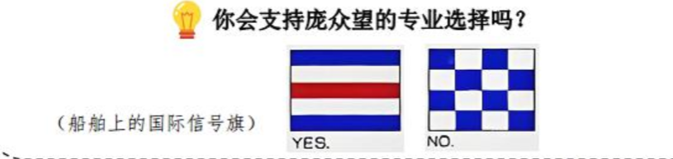
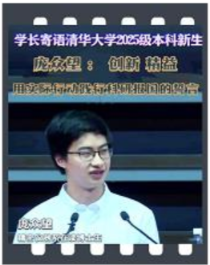
请全班同学自由选择立场，用船上的国际信号旗来表示支持或不支持。双方立场派代表进行观点分享，理由不重复，其他组同学可以补充或反驳，限时 3min。
2.影片展示，深化担当理解:播放 2024年感动中国人物--庞众望的采访视频。
引导学生理解，创新的背后是甘坐“冷板凳”的真担当。庞众望的选择，正是将“小我”融入“国之大者”的生动体现。值得我们学习!
【设计意图】
本环节为“情”。通过先行者故事和两难扶择卡活动，让学生在情境中感受科技创新背后的艰辛与担当，领悟自主创新的重要性，激发家国情怀和责任意识，引导他们将个人成长与国家发展相联系。
环节三:锚定当下，树创新信念
【活动一】演绎情境剧，坚创新之法
针对我们班课前收集的现存问题，我们该如何创新呢?学生小组讨论，选择其中一个情境进行演绎。角色模拟，提炼践行方法
情境一 学校
小许是学校船模科技社团的社长，喜欢各种科技小制作。不论上课下课，小许都在捣鼓他的船模制作，还时常拖欠作业等违反校规的行为。有同学将他的情况反映给老师，他理直气壮地表示:“不是鼓励我们要创新吗?那就要打破常规，不能被条条框框所限制。”
践行之法:我们要把正“创新之舵”，才能舟行致远。正确的看待创新，创新不等于个性，也不是随意打破规则。
情境二 家庭
小明很喜欢制作模型，爸妈特地买了一台 3D 打印机支持他的兴趣。可是渐渐发现，小明只从共享平台打印现成的船模设计或者指令AI生成设计。爸爸鼓励他可以自己学习编程进行设计。但小明却反驳道:“未来都有人工智能，只要会下指令就够了，它会帮我创新!”
践行之法:我们要把握“创新之度”，合理的使用科技创新产品和成果，要注重知识的内化，不能过度依赖。
情境三 社会
LNG 船是专门用于运载液化气的运输船，关于国家能源安全，是国计民生的重大需求。但制造这种大型LNG 船有一项关键技术--般瓦钢，它的合金配方、制作工艺术、焊接技术都被法国和韩国垄断，由于各种原因,一时间尚不能突破，但中国可以通过购买的方式获得。工程师A说:“眼下最稳妥的办法,是先集中资金进口一批殷瓦钢,把第一批 LNG 船造出来。能源运输等不起，民生需求不能赌技术创新突破的时间表。”工程师B却觉得:“但长期受制于人就是隐患!今天他们卖钢材，明天可能断供，必须要自主创新!”
践行之法:我们要锚定“创新之基”，自主创新虽然艰难，但这是实现国家长治久安、民族自立自强的必由之路。
【活动二】智解漂流瓶，拓创新之路
- 收集烦恼漂流瓶，聚焦问题靶心:根据课前二维码填写问卷，小组展示烦恼漂流瓶。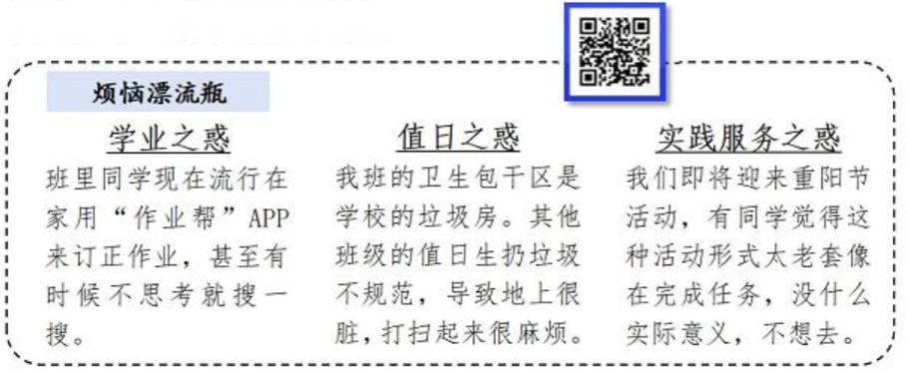
- 群策群力，牢筑创新信念:教师将“烦恼漂流瓶”投影在黑板上，小组讨论共同为班级献计献策。捡到漂流瓶的小组提出创新性建议。
【设计意图】
本环节为“意”。通过演绎情境剧、智解漂流瓶活动，从实际班情和生活经验入手，让学生在家校社三个场域进行价值判断和选择，运用创新方法对实际问题提出优化建议，树立人人皆可创新的信念。
环节四:扬帆致远，展少年担当
【活动一】项目行动汇，践创新之行
创新旅程非独行，需志同道合者携手，让我们吹响“创新宣传官”集结号，为创新发声，使创新成为家校社共践的生活方式!
- 项目招标，设计宣传方案:以小组为单位，选择一个场域展开“我是创新宣传官”的项目设计，以发挥或宣传创新精神为目标，设计具有具有创新性、可行性的项目方案。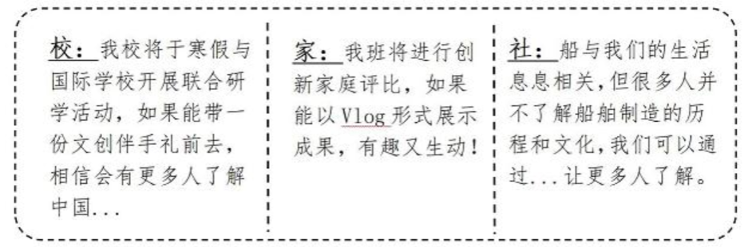
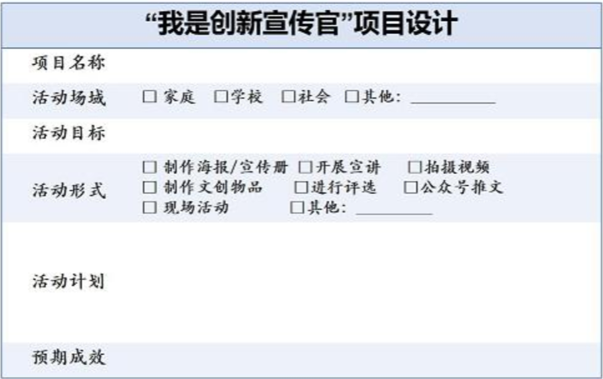
2.方案展示，优化创新计划:每组派代表上台展示项目计划，其他组进行评价和建议。
【活动二】创新星评选，扬创新之帆
班级将进行每月“创新之星”评选，分4个组共商共议，分别对不同评价主体，进行评价细则的设计。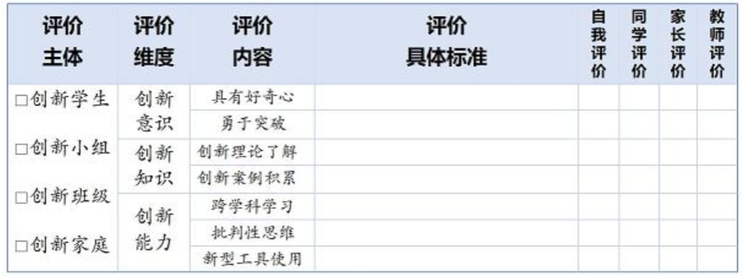
愿同学们能在家庭做智慧生活的创造者，在校园当科技赋能的先行者，在社会成问题解决的践行者。
【设计意图】
本环节为“行”。通过项目行动汇、创新星评选活动，引导学生作为创新宣传官，培养创新思维、解决问题意识，为创新发声，在身体力行中践行创新!
班会总结
千帆竞发，创新铸就强国梦;浪涌东方，少年担当复兴任。今天的班会课，我们解码了船舶制造革新密码--创新驱动发展,感悟了榜样先锋为国为民、攻坚克难的赤子情怀，树立了“人人皆可创新”的坚定信念，明确了未来践行创新精神的方向。
少年智则国智，少年富则国富，少年强则国强，少年创新则国创新!希望同学们拿出“创新舞台我做主，强国使命勇担当的精神气概，拿出“顶天立地向未来”的豪情壮志。让青春与创新相遇，为梦想与家国同行!这才是新时代中国少年应有的模样!
六、拓展延伸
【延伸活动一】项目投标
课后将各组的“我是创新宣传官”项目书张贴在年级公告栏中，邀请年级组同学、老师、家长一起评价、优化。根据投票选出优质方案，提交给学校、社区等。同时落实方案中的包装小样制作、宣传 Volg等，发布在班级公众号等多媒体平台。
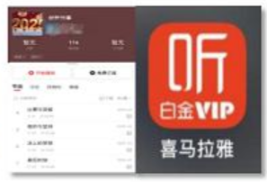
【延伸活动二】创新故事汇
小组合作采访、收集身边的创新小故事，录制成音频，班级开设账号在“喜马拉雅”APP 创设故事专辑，用声音传递创新力量。
- 板书设计
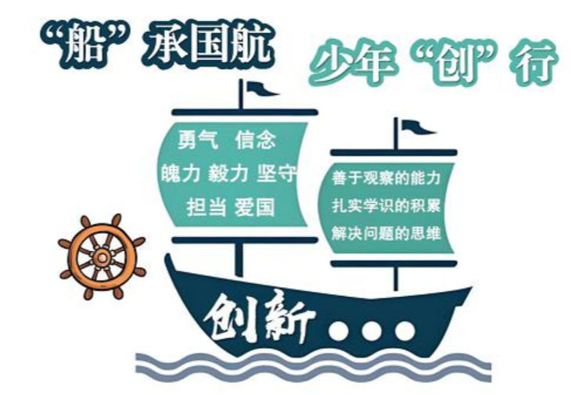
八、班会反思
1.主题与时俱进，紧跟时代性
班会课作为德育主阵地，需结合国家需求培养学生创新精神与责任担当。前期调研发现，班级学生存在认为创新与己无关:过度依赖AI、科技比赛积极性低等问题。本次班会以中国船舶工业跨越式发展为载体，结合党的二十大“创新是第一动力”论述，引导学生认识创新与个人、国家的关联，树立“人人皆可创新”信念，激发家国情怀与实践动力。
2.活动以生为本，主体性增强
秉持“以生为本”理念，班会问题与情境源于学生，通过多样活动调动参与积极性。“研学展示”让学生分组探究船舶相关主题，自主制作PPT与视频，培养信息整合及表达能力;“榜样领航”借“扭蛋机”抽取真实故事，以案例引发共鸣;“情境演绎”针对家校社实际问题,引导学生做价值判断，强化实践意识:“破冰之船”用“漂流瓶”收集班级烦恼，小组合作提创新方案,将创新融入生活。这些活动注重学生主体体验，实现从认知到行动的层层递进
3.资源协同联动，拓展育人维度
注重整合家校社资源，构建协同育人网络以提实效。①引专业力量，邀海洋研究所孙博士结合“蛟龙号”经历分享科学家攻坚故事，拉近创新与学生距离:②发挥家长作用，请船舶相关职业家长进课堂，以亲身经历诠释创新精神;③联动社会热点，借LNG 船技术突破、庞众望等案例，引导学生关注国家科技、增强社会责任感:④拓展实践场域，鼓励学生将创新延伸至家校社，形成育人闭环。多元资源协同既丰富班会形式，也助学生深化对创新的理解与实践。

